 | COLÉGIO PEDRO II – CAMPUS SÃO CRISTÓVÃO III  2ª CERTIFICAÇÃO – ANO 2013 – MATEMÁTICA I  1º ANO – INFORMÁTICA |  |  | NOTA:
Professor: Godinho |  | Coordenadora: Maria Helena M. M. Baccar |  | Data: / / 2013
Nome: GABARITO |  |  | Nº: | Turma: IN114

ATENÇÃO: Valor da prova: 3,5

1ª QUESTÃO (valor: 1,5)

Verifique a validade dos seguintes argumentos:

Argumento 1

P1: Todos os cearenses são humoristas. P2: Todos os humoristas gostam de música.
C : Todos os cearenses gostam de música.
Solução. Representando a situação em diagramas, verificamos que o argumento é válido.
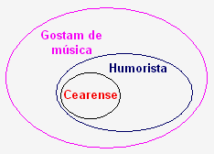

Argumento 2

P1: Todas as crianças gostam de chocolate. P2: Patrícia não é criança.
C: Portanto, Patrícia não gosta de chocolate.

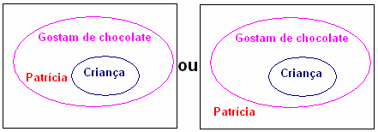
Solução. O argumento é inválido, pois o fato de Patrícia não ser criança não garante que ela não possa gostar de chocolate. Nada pode ser afirmado quanto a esse fato.

Argumento 3


Cada prestação de contas submetida ao TCU que apresentar ato antieconômico é considerada irregular. A prestação de contas da prefeitura de uma cidade foi considerada irregular. Conclui-se que a prestação de contas da prefeitura dessa cidade apresentou ato antieconômico.

Solução. O argumento é inválido, pois é possível que a irregularidade da prestação de contas da Prefeitura seja proveniente de outro problema diferente do ato antieconômico.

2ª QUESTÃO (valor: 0,5)

Considerando os conjuntos A = {1, {1}, 2} e B = {1, 2, {2}}, assinale V para as afirmativas verdadeiras e F para as falsas:

( F ) A – B = {1}. O elemento {1} pertence ao conjunto A – B. Logo, A – B = {{1}}.
( V ) {2} ∈ (B – A). O elemento {2} pertence a B e não pertence a A.

( V ) {1} ⊂ A. Existe um subconjunto unitário {1} de A, formado com o elemento 1 ∈ A.

( F ) A ∪ B= {1, 2, {1,2}}. A U B = {1, 2, {1}, {2}}.

( V ) B – A = {{2}}. O elemento {2} pertence a B e não pertence a A.

3ª QUESTÃO (valor: 0,5)

Um exame realizado num grupo de N pessoas revelou que:
- 20 delas eram portadoras da bactéria A;
- 30 eram portadoras da bactéria B;
- 7 das bactérias A e B;
- 3 não eram portadoras nem da bactéria A nem da bactéria B.

Determine o valor de N.

Solução. Representando a situação em diagramas, temos:
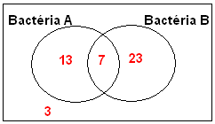

Logo, N = 13 + 7 + 23 + 3 = 46 pessoas.

4ª QUESTÃO (valor: 1,0)

Em certa escola há apenas uma turma do 7º ano e uma do 8º ano do ensino fundamental. Por conta de um erro na secretaria, os nomes de todos os alunos repetentes do 7º ano apareceram na pauta do 7º ano e também na pauta do 8º ano. Sabendo-se que na pauta do 7º ano há 35 nomes, na pauta do 8º ano há 38 nomes, e que o total real de alunos dessas duas turmas juntas é igual a 69, determine o número de alunos que está com o nome nas duas pautas.

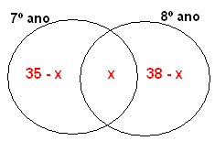
Solução. Considerando x o número de alunos que aparece nas duas pautas e representando em diagramas, temos:
35 – x + x + 38 – x = 69
73 – x = 69
– x = 69 – 73
– x = – 4
X = 4.

Logo, 4 alunos estão com nome em ambas as pautas.

